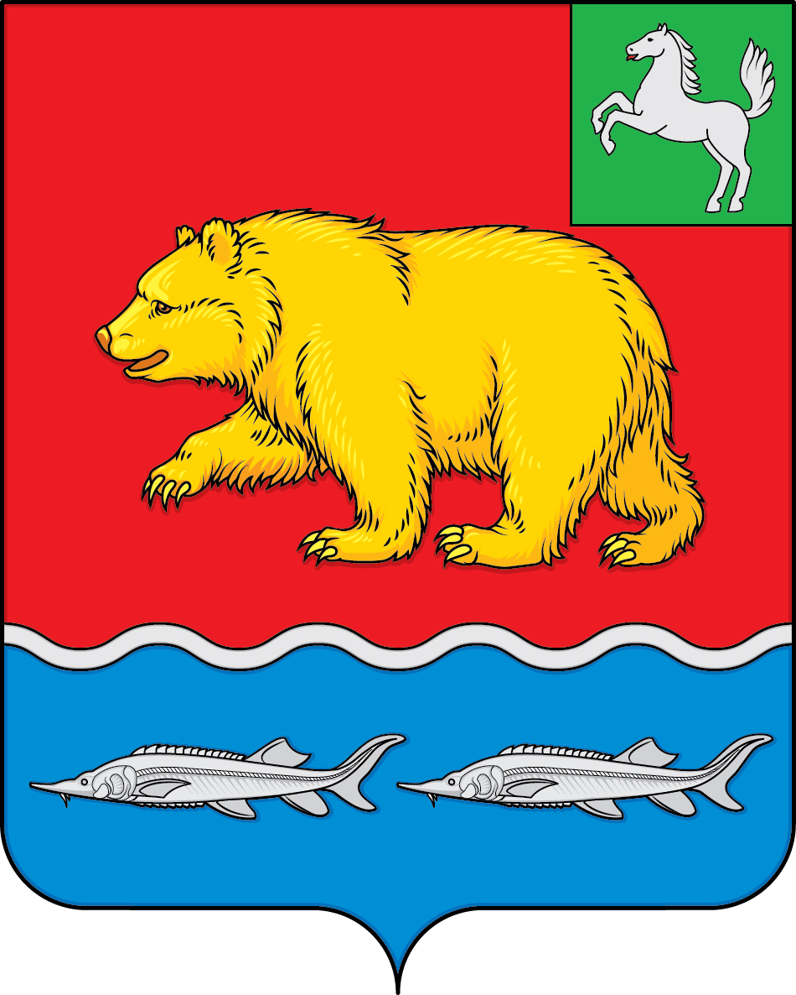

КОНТРОЛЬНО-СЧЕТНЫЙ ОРГАН
МУНИЦИПАЛЬНОГО ОБРАЗОВАНИЯ «МОЛЧАНОВСКИЙ РАЙОН»
ул. Димитрова, 25, с. Молчаново, Томская область, 636330
тел. (838256) 22-6-46, тел./(факс) 22-9-14
адрес электронной почты: ml-dumako@tomsk.gov.ru

22.01.2024 № 3  На № 05-06-111/24 от 17.01.2024 | Главе Молчановского района  Ю.Ю. Салькову  Председателю Думы  Молчановского района  С.В. Меньшовой

Заключение

на проект решения Думы Молчановского района «О внесении изменений в решение Думы Молчановского района от 25.12.2023 № 57 «Об утверждении бюджета муниципального образования «Молчановский район» на 2024 год

и на плановый период 2025 и 2026 годов»

По результатам экспертизы проекта решения Думы Молчановского района «О внесении изменений в решение Думы Молчановского района от 25.12.2023 № 57 «Об утверждении бюджета муниципального образования «Молчановский район» на 2024 год и на плановый период 2025 и 2026 годов» (далее – проект решения) Контрольно-счетный орган муниципального образования «Молчановский район» (далее – КСО Молчановского района) отмечает следующее.
Заключение на проект решения подготовлено в соответствии со статьей 157 Бюджетного кодекса Российской Федерации, Федеральным законом от 07.02.2011 № 6-ФЗ «Об общих принципах организации и деятельности контрольно-счетных органов субъектов Российской Федерации и муниципальных образований», Положением о Контрольно – счетном органе муниципального образования «Молчановский район», утвержденным решением Думы Молчановского района от 01.03.2022 № 8, Положением «О бюджетном процессе в муниципальном образовании «Молчановский район», утвержденным решением Думы Молчановского района от 26.12.2019 № 40 (далее – Положение о бюджетном процессе), и иными нормативными правовыми актами Российской Федерации, Томской области и муниципального образования «Молчановский район» (далее – Молчановский район).
В ходе экспертизы проекта решения КСО Молчановского района проведены:
- проверка соответствия бюджетной классификации, отраженной в соответствующих приложениях к проекту решения, Приказу Минфина России от 01.06.2023 № 80н «Об утверждении кодов (перечней кодов) бюджетной классификации Российской Федерации на 2024 год (на 2024 год и на плановый период 2025 и 2026 годов)»;
- анализ сопоставимости показателей приложений проекта решения;
- анализ финансирования муниципальных программ;
- анализ содержания пояснительной записки к изменениям в бюджет с целью определения наличия обоснований вносимых изменений, проверки соблюдения принципа прозрачности (открытости).

Внесение изменений в решение Думы Молчановского района от 25.12.2023 № 57 «Об утверждении бюджета муниципального образования «Молчановский район» на 2024 год и на плановый период 2025 и 2026 годов» обусловлено необходимостью уточнения основных характеристик бюджета на 2024 год.
(тыс.рублей)
 | Решение от 25.12.2023  № 57 (2024 год) | Проект решения (2024 год) | Корректировка  («+» - увеличение; «-» -уменьшение)
 | Решение от 25.12.2023  № 57 (2024 год) | Проект решения (2024 год) | от первоначального |  | с учетом последних изменений
 | Решение от 25.12.2023  № 57 (2024 год) | Проект решения (2024 год) | тыс.  рублей | темп роста,% | тыс. рублей | темп роста,%
Доходы, в том числе: | 766 709,1 | 808 248,2 | 41 539,1 | 5,4 | 41 539,1 | 5,4
Налоговые и неналоговые | 106 607,5 | 106 607,5 | 0,0 | 0,0 | 0,0 | 0,0
Безвозмездные поступления | 660 101,6 | 701 640,7 | 41 539,1 | 6,3 | 41 539,1 | 6,3
Расходы | 763 737,8 | 831 444,8 | 67 707,0 | 8,8 | 67 707,0 | 8,8
Профицит(+), дефицит(-) | +2 971,3 | -23 196,6 | -26 167,9 | х | -26 167,9 | х

Согласно пояснительной записке к проекту решения, доходная часть бюджета на 2024 год увеличена на 41 539,1 тыс. рублей (безвозмездные поступления) и составляет 808 248,2 тыс. рублей.
Расходная часть бюджета на 2024 год увеличена в целом на 67 707,0 тыс. рублей и составляет 831 444,8 тыс. рублей, в том числе за счет увеличения расходов по главным распорядителям:
- Администрации Молчановского района на сумму 43 710,1 тыс. рублей;
- Управление финансов Администрации Молчановского района на сумму 4 393,7 тыс. рублей;
- Муниципальное казенное учреждение «Управление образования Администрации Молчановского района Томской области» на сумму -0,1 тыс. рублей;
- Муниципальное казенное учреждение «Отдел по управлению муниципальным имуществом Администрации Молчановского района Томской области» на сумму 19 603,3 тыс. рублей.
В связи с представленными изменениями по доходам и расходам сложится дефицит в сумме 23 196,6 тыс.рублей.

Изучен проект решения Думы Молчановского района «О внесении изменений в решение Думы Молчановского района от 25.12.2023 № 57 «Об утверждении бюджета муниципального образования «Молчановский район» на 2024 год и на плановый период 2025 и 2026 годов».
Анализ сопоставимости показателей приложений проекта решения показал, что обеспечение софинансирования из местного бюджета в размере 3 645,3 тыс. рублей, отраженное в Приложении 3 к проекту решения, следует так же отразить в Приложениях 7, 9 к проекту решения по целевой статье расходов КЦСР 07252SИ920.
Анализ финансирования муниципальных программ показал, что проектом решения предполагается увеличение их объемов по сравнению с первоначальным бюджетом на 2024 год на общую сумму 64 061,9 тыс. рублей по 4 муниципальным программам.
В соответствии с пунктом 2 статьи 179 Бюджетного кодекса Российской Федерации муниципальные программы подлежат приведению в соответствие с решением о бюджете в сроки, которые установлены местной администрацией (не позднее трех месяцев со дня вступления его в силу).
По результатам проведенной экспертизы проекта решения КСО Молчановского района считает, что проект решения в целом соответствует требованиям бюджетного законодательства и может быть направлен на рассмотрение Думой Молчановского района.

Председатель Контрольно-счетного органа
муниципального образования
«Молчановский район» Н.М. Ткаченко

